华东师范大学软件学院10月份考试卷【参考答案】
（2018—2019学年第一学期）
得分
课程名称 操作系统 课程性质 （专业必修）
学生姓名 学号
学生系别 专业 年级 班级

判断题（20分，每小题4分）
判断下列每句话是否正确，如错误请说明理由。
- 开关中断以及读时钟数据都属于特权指令。
错。 读时钟数据不属于特权指令。
- 用于控制生产流水线、进行工业处理控制的操作系统是实时系统。
对
- 从“新建” 状态进入”就绪”状态的进程增多时，CPU利用率一定不会受到影响。
错。CPU利用率可能会下降
- Google’s Chrome浏览器，每次打开一个新页面时，无需建立新的PCB。
错。每次打开一个新页面时，创建新的进程，因此需要建立新的PCB。
- 微内核的设计中，将文件管理的模块放置在用户空间来实现。
对。

二、不定项选择题（20分，每小题4分)
每题有一个或多个答案，答错、少选、多选均不给分。
1. 当CPU执行系统调用时，一般处于（ D ）
A. 执行态 B. 用户态 C.就绪态 D. 内核态
2. 以下哪些对于微内核操作系统的描述是正确的？（ A B ）
A. 微内核具有较高移植性，可以对微内核部分进行移植修改；
B. 进程间通信必须在微内核内实现；
C. 微内核是一个完整操作系统；
D. 操作系统设计时采用微内核结构可以提高操作系统执行的效率。
3. 下列说法正确的是（ B C D ）
A. 虚拟机允许同一物理设备上安装任意多个操作系统；
B. OpenStack是一个开源的云计算管理平台项目；
C. VMware可以提供虚拟化服务；
D. Java虚拟机有自己设置的硬件。如，处理器、堆栈、寄存器等,还具有相应的指令系统；
4. UNIX操作系统是典型的（ B ）
A．多道批处理系统； B．分时系统； C．实时系统； D．分布式系统。
5. 以下对操作系统内核的运行方式的描述，正确的是：（ D ）
A.操作系统是一个在内核态运行独立的进程；
B. 操作系统内核运行时能访问其它进程的地址空间；
C. 只有在硬件中断发生时，操作系统内核才会运行；
D. 操作系统内核可以以内核态在用户进程上下文中运行。

三、辨析题（20分，每小题5分）
分别解释以下每组的两个名词，并列举他们的区别。
1. 中断（Interrupt）和陷阱（Trap）
An interrupt is a hardware-generated change of flow within the system. An interrupt handler is summoned to deal with the cause of the interrupt; control is then returned to the interrupted context and instruction.
A trap is a software-generated interrupt. An interrupt can be used to signal the completion of an I/O to obviate the need for device polling. A trap can be used to call operating system routines or to catch arithmetic errors.

2. 长程调度（long-term scheduling）与中程调度（mid-term scheduling）
长程调度：操作系统决定到底有多少进程能够从“new”状态进入就绪状态的调度
中程调度：操作系统决定哪些进程的地址空间能够保留在内存中，哪些进程的地址空间需要被交换到外存的调度
区别：长程调度被用于平衡系统资源利用率与并发进程个数；中程调度被用于控制运行与就绪进程有足够的内存、较低的缺页率能够运行。
3.用户程序（user program）和进程（process）
（1）用户程序可以由进程构成，一个用户程序可以包括一个或者几个进程。
（2）进程是动态的，程序是静态的：程序是有序代码的集合，进程是程序的执行。进程有核心态/用户态。
（3）进程是暂时的，程序是永久的；进程是一个状态变化的过程，程序可以长久保存
（4）进程和程序的组成不同，进程的组成包括程序段、数据和进程控制块（即进程状态信息）
4.API和系统调用
API是函数的定义，规定了函数的功能，跟内核无直接关系。系统调用是通过中断向内核发请求，实现内核提供的某些服务。API需要一个或多个系统调用来完成特定功能
API是一个提供给应用程序的接口函数，与程序员进行直接交互的;系统调用则不与程序员进行交互的，它根据API函数，通过一个软中断机制向内核提交请求，以获取内核服务的接口。
并不是所有的API函数都对应一个系统调用，有的API函数需要几个系统调用来共同完成其功能。

四、综合题（40分）
1. 结合下面的图示，请论述CPU和I/O的并行过程。进程之间上下文切换发生在哪一处？为什么有延迟？（10分）
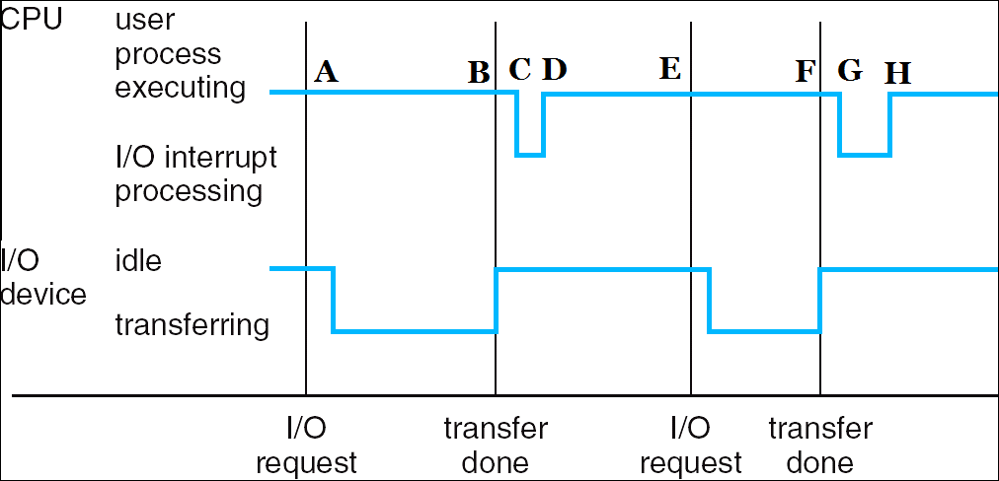
图1
答案
（1）cpu与I/O的并行过程：
首先i/o发出请求，传输数据，此时cpu仍正常执行自己的计算工作，i/o设备与cpu并行工作. 数据传输完成后，cpu先保存当下的数据和信息即上下文切换(B与C之间 ) ，然后cpu对i/o中断进行处理。处理完成后cpu返回刚才的进程。
（2）上下文切换发生在BC和FG之间
（3） BC和FG段的延迟是因为进程的上下文保存耗时，包括进程有关地各种寄存器的值，例如通用寄存器、程序计数器PC、程序状态字寄存器PS，以及机器指令代码集（或称正文段）、数据集、各种堆栈值及PCB结构；同时也要载入中断处理程序。
2. 结合图2的实例，请说明引入进程概念后，程序并发执行的过程，并进一步说明程序并发执行的优点。（10分）
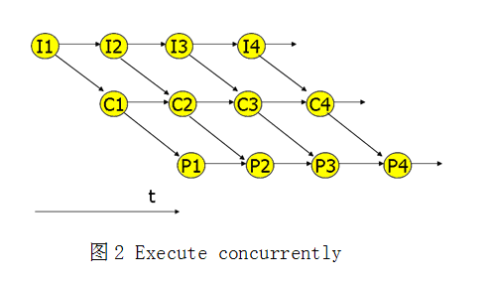
（简要答案） 进程是计算机中的程序的一次动态执行，是系统进行资源分配和调度的基本单位，是操作系统结构的基础。进程是操作系统中最基本、重要的概念。为了实现程序的并发执行,实现系统资源共享，把计算机中的程序分成进程，然后系统的各种设备在可以实现分时共享，提高程序和任务的并发度，进一步提高资源的利用率。
3.假设某操作系统进程有5个状态，请结合图3说明进程的从创建到终止的生命期内各种状态转换及引起转换的事件（10分）
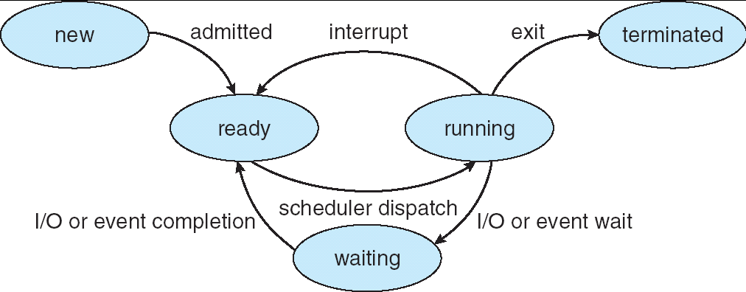
图3
答案：上图主要分为五个状态，
new（创建）：为一个新进程创建必要的信息，让该进程进入就绪状态，此时进程处于新建态。
terminated（终止）：当一个进程结束后，它将进入终止状态。
ready：进程已经就绪，等待分配处理器（CPU）
running：进程获得CPU，该进程处于运行状态
running-ready：进程时间片用完
running-waiting：正在执行的进程发生某事件（如IO请求、申请缓冲区失败），暂时无法继续执行，即进程受到阻塞。
waiting-ready：IO事件完成，阻塞状态转换为就绪状态
running-terminated：进程结束
4、结合图4说明进程之间上下文切换的过程，具体说明涉及进程PCB的哪些信息，并指明代价高与低。（10分）
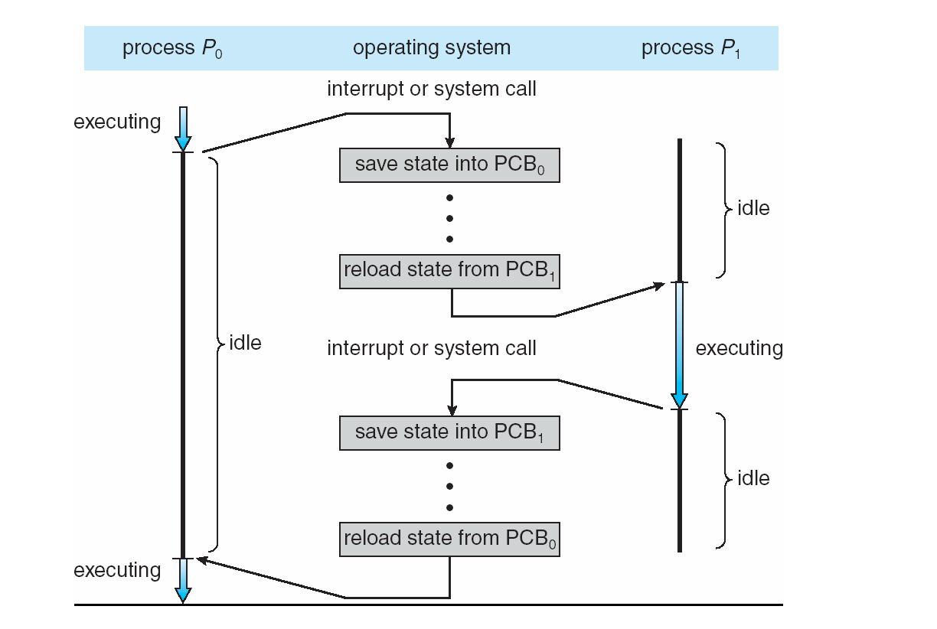
图4
参考答案：
保存与重新调入上下文信息，操作系统需要对以下内容进行保存与重新调入：
（1）计算机系统中执行该进程有关地各种寄存器的值 （代价较低）
例如通用寄存器、程序计数器PC、程序状态字寄存器PS，等
（2）程序段在经过编译之后形成的机器指令代码集（或称正文段）、数据集 （代价较高）
（3）各种堆栈值 （代价较低）
（4）PCB结构。 （代价较低）

